##### MISA CON NIÑOS

##### 26 de septiembre del 2021

##### Tiempo Ordinario 26º-B

**Marcos**  **9, 38-43. 45. 47-48:**

***"Si tu mano, tu pie o tu ojo te hace caer, córtatelo".***

**Mensaje: Si te hace daño, desconéctate**

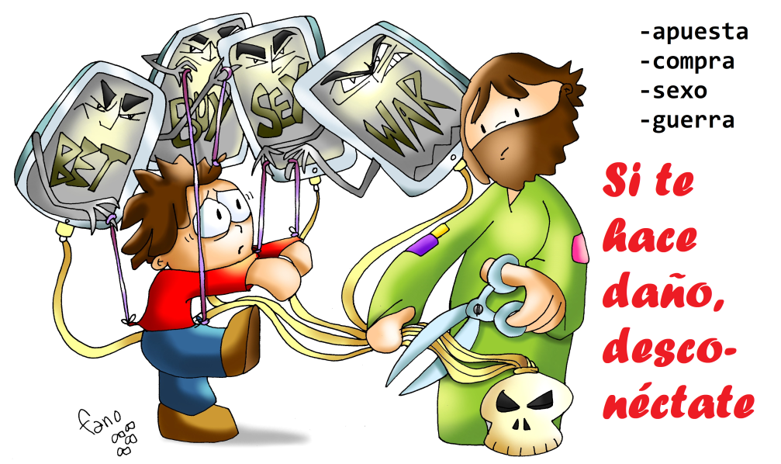

1. **ACOGIDA**

Monitor: Hermanos y hermanas:

Vivimos conectados a nuestros móviles y a las redes sociales porque necesitamos comunicarnos, crear relaciones, vivir comunicados. Jesús, en el evangelio de este domingo nos dice que aprendamos a ver el bien más allá de los que son de los nuestros y a aprender a desconectar con todo lo que nos hace daño, nos hace perder calidad de vida o nos desvía de nuestro objetivo de vivir para Dios y para los que nos necesitan. Bienvenidos al encuentro con Jesús, a la fiesta de la comunidad.

SALUDO del sacerdote: En el nombre del Padre...

–*El Señor Jesús, que tiene un corazón grande, repleto de amor para todos, esté con nosotros.*

1. **PETICIÓN DEL PERDÓN**

**Sacerdote:** Porque nuestro corazón no siempre está lleno de amor, pedimos perdón.

*-* **Padre-madre:** *Tú, Jesús, que no discriminas ni rechazas a nadie. Señor, ten piedad.*

*-* **Niño-niña:** *Tú, Jesús que acoges con cariño a todos. Cristo, ten piedad.*

*-* **Catequista:** *Tú, Jesús que nos llamas a ser creadores de vida, tolerantes y compasivos. Señor, ten piedad.*

**Sacerdote:** *Dios todopoderoso tenga misericordia…*

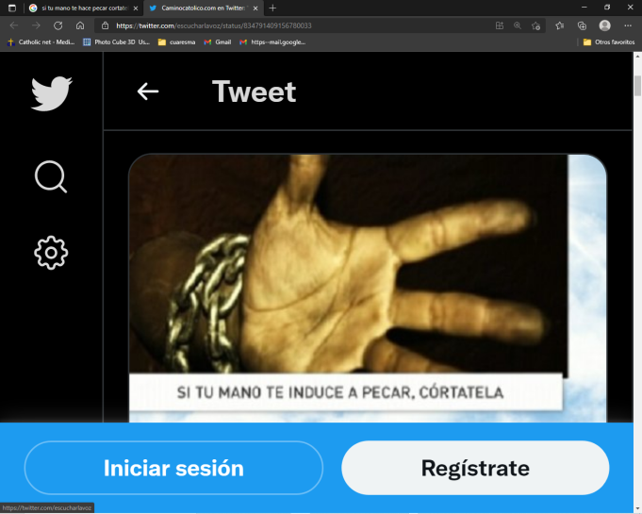

1. **PALABRA DE DIOS**

**MONICIÓN A LAS LECTURAS**

La Palabra de Dios nos invita hoy a abrirnos al Espíritu que actúa donde quiere. No exclusivicemos la acción de Dios, preocupémonos los unos por los otros y colaboremos en la construcción del reino con todos. Y desconectémonos de todo lo que nos estorba para que no escandalicemos a nadie y empleemos nuestra boca, nuestras manos y ojos para bendecir y servir.

**LECTURAS**

**Números 11, 2 5-29: *¿Estás celoso de mí? ¡Ojalá todo el pueblo fuera profeta!***

En aquellos días, el Señor bajó en la nube, habló con Moisés y, apartando algo del espíritu que poseía, se lo pasó a los setenta ancianos. Al posarse sobre ellos el espíritu, se pusieron a profetizar en seguida. Hablan quedado en el campamento dos del grupo, llamados Eldad y Medad. Aunque estaban en la lista, no hablan acudido a la tienda. Pero el espíritu se posó sobre ellos, y se pusieron a profetizar en el campamento. Un muchacho corrió a contárselo a Moisés: - **«Eldad y Medad están profetizando en el campamento.»** Josué, hijo de Nun, ayudante de Moisés desde joven, intervino: - «Señor mío, Moisés, prohíbeselo.» Moisés le respondió: -«¿Estás celoso de mí? ¡Ojalá todo el pueblo del Señor fuera profeta y recibiera el espíritu del Señor!»

**SALMO 18:**

**Los mandatos del Señor son rectos y alegran el corazón.**

**SANTIAGO 5, 1-6: *Vuestra riqueza está corrompida.***

Ahora, vosotros, los ricos, llorad y lamentaos por las desgracias que os han tocado. Vuestra riqueza está corrompida y vuestros vestidos están apolillados. Vuestro oro y vuestra plata están herrumbrados, y esa herrumbre será un testimonio contra vosotros y devorará vuestra carne como el fuego. ¡Habéis amontonado riqueza, precisamente ahora, en el tiempo final!

       El jornal defraudado a los obreros que han cosechado vuestros campos está clamando contra vosotros; y los gritos de los segadores han llegado hasta el oído del Señor de los ejércitos. Habéis vivido en este mundo con lujo y entregados al placer. Os habéis cebado para el día de la matanza. Condenasteis y matasteis al justo; él no os resiste.

**MARCOS** 9, 38-43. 45. 47-48:El *que no está contra nosotros está a favor nuestro.*

**Narrador:** En aquel tiempo, dijo Juan a Jesús:

**Juan:** *-Maestro, hemos visto a uno que echaba demonios en tu nombre, y se lo hemos querido impedir, porque* ***no es de los nuestros****.*

**Narrador:** Jesús respondió:

**Jesús:****-*No se lo impidáis,*** *porque uno que hace milagros en mi nombre no puede luego hablar mal de mí.* ***El que no está contra nosotros está a favor nuestro.***

*Y, además****, el que os dé a beber un vaso de agua****, porque seguís al Mesías, os aseguro que no se quedará sin recompensa.* ***El que escandalice*** *a uno de estos pequeñuelos que creen, más le valdría que le encajasen en el cuello una piedra de molino y lo echasen al mar. Si tu mano te hace caer, córtatela: más te vale entrar manco en la vida, que ir con las dos manos al infierno, al fuego que no se apaga. Y, si tu pie te hace caer, córtatelo: más te vale entrar cojo en la vida, que ser echado con los dos pies al infierno. Y, si tu ojo te hace caer, sácatelo: más te vale entrar tuerto en el reino de Dios, que ser echado con los dos ojos al infierno, donde el gusano no muere y el fuego no se apaga.*

Palabra del Señor

***(Narrador-Juan-Jesús)***

1. **ORACIÓN DE LA COMUNIDAD**

*Sacerdote: Con la fe y la confianza de sabernos hijos de Dios, oremos a nuestro Padre diciendo:*

## *–Que colaboremos con todos.*

 1.- Para que la Iglesia sea fiel al Evangelio de Jesús y mantenga el diálogo con otras religiones. ***Oremos.***

 2.- Para que no seamos intolerantes y aprendamos a respetar, aceptar y apoyar a los que no piensan como nosotros. ***Oremos.***

 3.- Para que sepamos mirar con buenos ojos a quienes hacen el bien y construyen la paz, aunque no sean de los nuestros. ***Oremos.***

 4.- Por todos los aquí reunidos, que no excluyamos a nadie ni seamos mal ejemplo, sino un estímulo para crecer y mejorar. ***Oremos.***

 5.- Por nuestra comunidad parroquial, para que sea una verdadera familia que acoja y trate con cariño a todos. ***Oremos.***

6.- Por todos nosotros para que arranquemos el mal que nos hiere y que imposibilita la alegría del mundo y de la propia Iglesia. ***Oremos.***

7.- Por nosotros, para que sepamos desconectar de lo que nos separa de Dios y del anuncio del evangelio. ***Oremos.***

*Sacerdote: Escúchanos, Señor, y derrama tu amor sobre nosotros. Por JCNS.*

1. **PRESENTACIÓN DE OFRENDAS (posibilidades)**

**- DOS NIÑOS CON UN BALÓN**:

Jesús, para jugar formamos un equipo, cada uno de nosotros da lo mejor de sí mismo tras un objetivo común. Así queremos ser en la vida, colaborar con todos, entendernos todos y trabajar juntos para construir un mundo mejor.

**- UNAS VENDAS:**

Te ofrecemos también nuestro esfuerzo en nuestras familias, en nuestro trabajo y en la parroquia por ser inclusivos, porponernos al lado de los que son excluidos o sufren cualquier clase de abuso.

**- UN ESTUCHE CON PINTURAS DE DIFERENTES COLORES (o un ramo de flores diferentes):**

Señor, con este estuche (ramo), queremos ofrecerte la diversidad, esa riqueza grande que hay en nuestro mundo: somos distintos pero juntos y unidos podemos más y hacemos un conjunto y obra armoniosa.

**- PAN Y VINO:**

Sin el pan, no podemos, somos débiles y caemos, Danos tu Pan, Señor, danos tu Sangre y haznos fuertes para utilizar nuestras manos, nuestros pies y nuestros ojos en acoger y servir a nuestros hermanos y hermanas.

1. **SUGERENCIAS**

- Podemos dialogar sobre cómo nos encanta diferenciamos: “ese no es de los nuestros”: no es de mi edad, no es de mi clase, no es de mi religión, tiene otro color de piel… ¿Has dicho esto alguna vez? ¿Conoces a alguien que puedas integrar, acoger, acercar? ¿Qué puedes hacer?

- Recortamos en una cartulina de color rojo un corazón grande. Dentro, los chicos van pegando cada uno una cara de una persona: misionero, un voluntario, persona que ayuda a otra, persona que recibe una ayuda. Explicarán de quién es la cara de esa persona. El catequista explicará la gran variedad de personas que hay dentro de la Iglesia, todos los que ayudan, son ayudados...

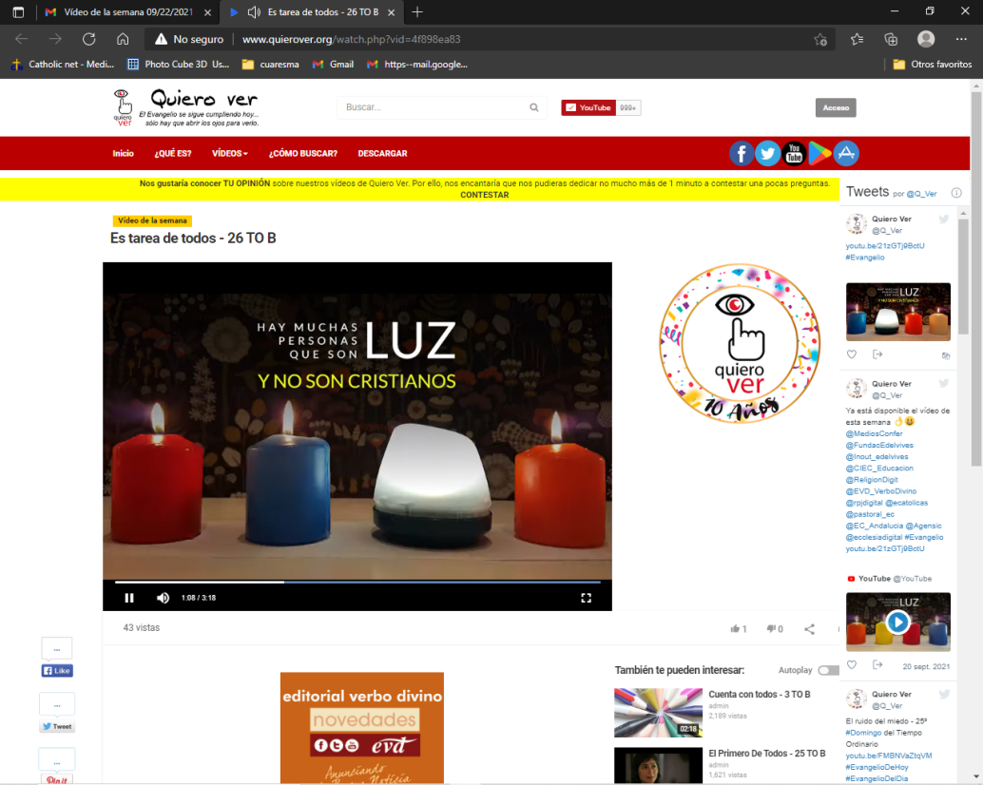



“LA CATEQUESIS COMIENZA EN CASA…

Y CONTINÚA EN LA PARROQUIA”.

Danos el don de la tolerancia

Jesús, hoy nos dices: *“el que no está contra nosotros está a favor nuestro”.* Así nos das una lección muy importante para la vida y para nuestro compromiso cristiano.

Tenemos la costumbre de clasificar a las personas en buenas y malas a partir de lo que vemos; pero el exterior nunca nos permitirá conocer bien el mundo de los sentimientos y de las intenciones que es lo que, de hecho, nos hace buenos o malos.

Tú nos enseñas a distinguir entre el bien y el mal; nos invitas a juzgar y valorar lo que se ve pero respetando siempre el misterio de cada persona.

Valoras todo lo que es bueno, venga de donde venga y rechazas y condenas cualquier forma de mal, porque puede ser destructor y nocivo para los demás.

Danos tu fuerza para que nos mostremos, en todo momento, responsables y respetuosos con todas las personas.

Danos el don de la tolerancia para que colaboremos con todos en la construcción de un mundo mejor, que acojamos e integremos a todos, pues en cada uno se manifiesta tu Espíritu.

**Te lo pedimos con María, reina de las Misiones. Amén.**

**ORACIÓN DE GRACIAS**